**Créer une table de données MySQL**

Pour créer une table, on exécute la requête SQL [CREATE TABLE](https://www.w3schools.com/sql/sql_create_table.asp)

cursor.execute("""

   CREATE TABLE IF NOT EXISTS Produits (

      ref int(6) NOT NULL,

      nom varchar(100) DEFAULT NULL,

      stock int(4) DEFAULT NULL,

      prix float(5,2) DEFAULT NULL,

      PRIMARY KEY(ref),

      CHECK (stock>=0)

      );

""")

**Insérer des données**

Pour insérer un enregistrement dans une table, on exécute la requête SQL [INSERT INTO](https://www.w3schools.com/sql/sql_insert.asp) :

Il existe deux manières de le faire :

user = ("olivier", "34")

cursor.execute("""INSERT INTO users (name, age) VALUES(%s, %s)""", user)

user = {"name": "olivier", "age" : "34"}

cursor.execute("""INSERT INTO users (name, age) VALUES(%(name)s, %(age)s)""", user)

## Accéder à des données

Pour accéder aux données d’une base de données, on exécute une requête [SELECT](http://info.blaisepascal.fr/sql-requete-select) :

cursor.execute("""SELECT id, name, age FROM users WHERE id = %s""", ("5", ))

rows = cursor.fetchall()

for row in rows:

print('{0} : {1} - {2}'.format(row[0], row[1], row[2]))

Exercicce :

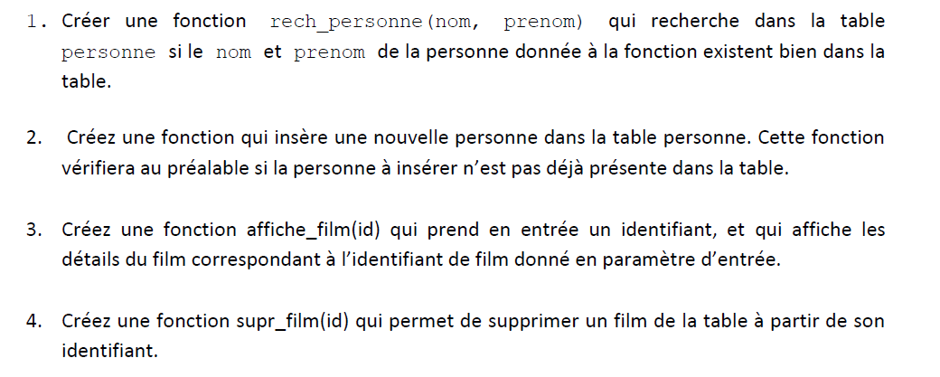

Correction :

